Relatório de perícia — FLARE-VM / Caso TechCorp

Escopo e situação atual
Relatório geral de um laboratório didático com artefatos sintéticos. Reúne preparação da VM, inventário e integridade, análises A–D, cadeia de custódia (Atividade E), linha do tempo, problematização, matriz de achados e conclusão da Consultoria Cibernética Xeque-Mate.
As análises dos dados móveis, strings do IDA, CSV de eventos, log do aplicativo e detalhes HTTP estão registradas. A cadeia de custódia e a linha do tempo foram consolidadas. Permanecem pendentes dois hashes, a verificação dos eventos nativos, a conferência de E06 e os complementos descritos na seção 23.

Guia de leitura
Notas originais e seções 1–13: histórico, inventário, hashes e geração de E04. Seções 14–18: atividades A–E. Seção 19: linha do tempo. Seções 20–22: problematização, achados e conclusão. Seção 23: revisão geral e pendências atuais.
Os registros históricos são mantidos para rastreabilidade. Menções a “próxima etapa” ou a E01/E04 ainda inexistentes descrevem o estado naquele momento; as seções posteriores registram sua resolução.

Notas originais da cadeia de custódia
Foi instalado o Oracle VM VirtualBox Guest Additions na máquina virtual exclusivamente para habilitar o compartilhamento temporário de arquivos entre o sistema hospedeiro e a VM. Após a transferência dos scripts fornecidos pelo professor, a pasta compartilhada foi removida antes do início da análise forense.
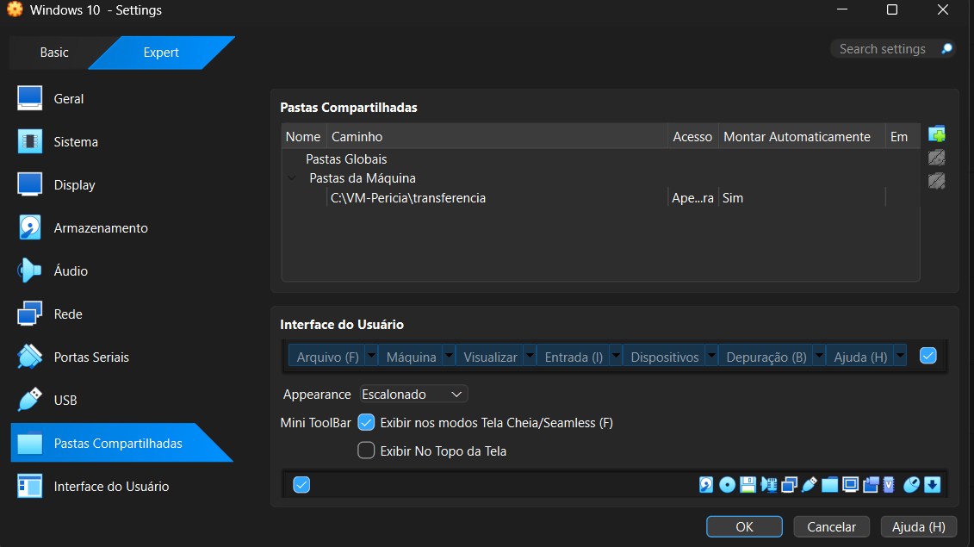
Horário/Data: 07/09/2026 – 12:24;
Script executado: Rodei o script .bat;
Rodei normalmente, sem usuário admin;
Apagou os scripts da VM, que estavam em C:\Lab\Scripts;
Dentro do C:\ criou uma pasta chamada LabForensic, dentro dela possui uma subpasta Caso_TechCorp;
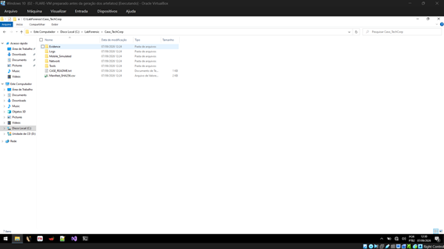
Em 07/09/2026, às 12:24, foi executado o script Generate-ForensicArtifacts_FLAREVM.bat dentro da máquina virtual FLARE-VM, sem privilégios administrativos. O script removeu os arquivos de instalação anteriormente armazenados em C:\Lab\Scripts e criou o diretório C:\LabForensic\Caso_TechCorp, contendo os artefatos simulados destinados à investigação forense.
“Durante a preparação do artefato E01, o script de compilação não conseguiu localizar o GCC no ambiente. Foram verificadas alternativas de compilação já presentes na VM antes da instalação de ferramentas adicionais.”

Histórico consolidado dos procedimentos

1. Preparação da máquina virtual
Foi utilizado o Oracle VirtualBox para importar a máquina virtual disponibilizada pelo professor no arquivo Windows 10.ova. Antes da inicialização, foram verificadas as configurações de isolamento: rede desativada, área de transferência compartilhada desativada, arrastar e soltar desativado e ausência de pastas compartilhadas permanentes. A VM foi iniciada com o usuário teste e senha fornecidos pelo professor, constatando-se que o FLARE-VM já estava instalado.
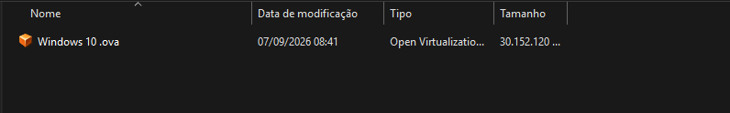
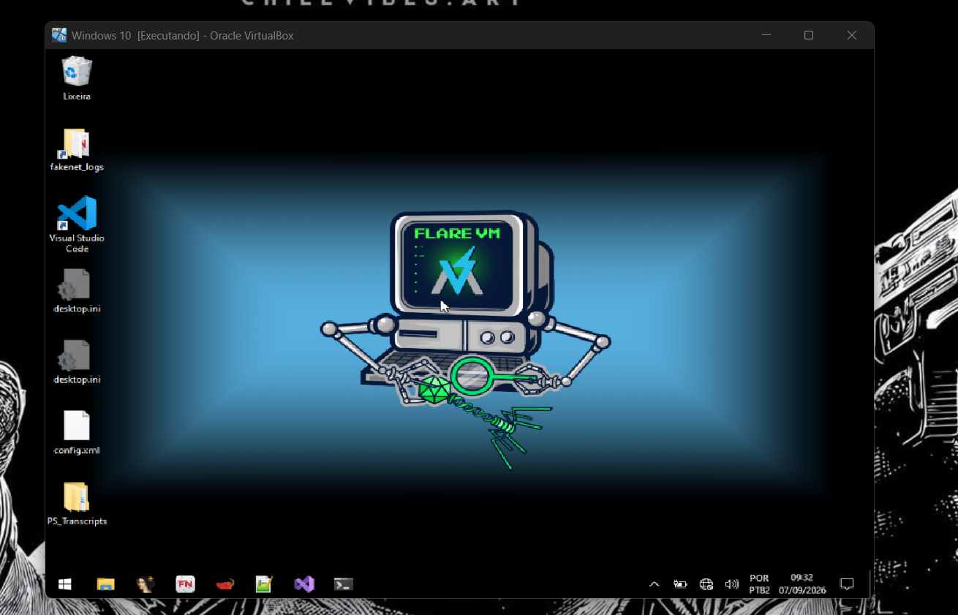

Foi criado um snapshot inicial da VM antes da manipulação dos artefatos, com a finalidade de preservar um ponto de restauração do ambiente. Posteriormente, foi instalado o Oracle VM VirtualBox Guest Additions exclusivamente para permitir a transferência controlada de arquivos entre o sistema hospedeiro e a máquina virtual. A pasta compartilhada utilizada foi configurada em modo somente leitura e removida após a transferência.

2. Transferência e execução dos scripts do laboratório
Os scripts Generate-ForensicArtifacts_FLAREVM.bat e Generate-ForensicArtifacts_FLAREVM.ps1, disponibilizados pelo professor, foram transferidos para C:\Lab\Scripts por meio de uma pasta compartilhada temporária.

Em 07/09/2026, às 12:24, foi executado o script Generate-ForensicArtifacts_FLAREVM.bat, sem privilégios administrativos. Após a execução, os scripts localizados em C:\Lab\Scripts foram removidos e foi criado o diretório C:\LabForensic\Caso_TechCorp.

A estrutura gerada contém as pastas Evidence, Logs, Mobile_Simulated, Network e Tools, além dos arquivos CASE_README.txt e Manifest_SHA256.csv.

3. Evidências definidas pelo cenário TechCorp
O arquivo CASE_README.txt identifica as seguintes evidências principais:
E01 - CorpSync_Service.exe
E02 - CorpSync_Service.log
E03 - Application Event Log / Source CorpSync_Service
E04 - C2_Traffic_Capture.pcap
E05 - Mobile_Sync_Artifacts
E06 - Timeline.csv

O arquivo Manifest_SHA256.csv registra os hashes SHA-256, tamanhos e horários de modificação dos artefatos gerados inicialmente pelo laboratório, incluindo arquivos auxiliares em Evidence, Logs, Mobile_Simulated, Network e Tools.

4. Verificação do artefato E01
Na pasta C:\LabForensic\Caso_TechCorp\Evidence foram encontrados inicialmente apenas CorpSync_Service_SOURCE_ONLY.txt e Timeline.csv. Na pasta C:\LabForensic\Caso_TechCorp\Tools foram encontrados compile_CorpSync.bat e CorpSync_Service.c.

A inspeção do arquivo compile_CorpSync.bat mostrou que ele tenta localizar o compilador GCC e, caso esteja disponível, compila CorpSync_Service.c para gerar C:\LabForensic\Caso_TechCorp\Evidence\CorpSync_Service.exe. Caso o GCC não seja encontrado, o próprio script informa que o arquivo CorpSync_Service.c pode ser analisado como código-fonte.
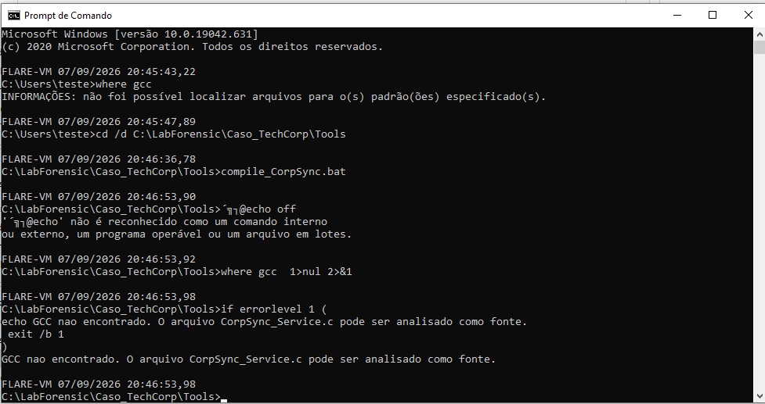

A inspeção do código CorpSync_Service.c mostrou que o artefato é benigno e didático, contendo strings pré-definidas para análise estática. Entre os indicadores presentes no código estão:
- Serviço: CorpSync_Service
- Servidor/IP: 192.168.56.20
- URL: http://192.168.56.20:8080/api/v1/sync
- Arquivo-alvo: C:\Users\analyst\Documents\Financeiro.xlsx
- Usuário: analyst
- User-Agent: CorpSync-Lab/4.2.1
- Caso: TECHCORP-LAB

O código apenas imprime essas informações e não implementa, por si só, uma comunicação de rede real. Portanto, a presença da URL ou IP no executável deverá ser tratada como indicador estático, e não como prova de comunicação.

5. Falha inicial de compilação
Em 07/09/2026, aproximadamente entre 20:45 e 20:55, foi verificada a ausência do GCC no PATH da máquina virtual. O comando where gcc não retornou caminho válido, e a execução de compile_CorpSync.bat apresentou a mensagem “GCC nao encontrado. O arquivo CorpSync_Service.c pode ser analisado como fonte.”

Também foram verificados os compiladores cl, clang, x86_64-w64-mingw32-gcc e tcc, sem resultado. Em seguida, foram realizadas buscas recursivas por cl.exe nos diretórios padrão do Microsoft Visual Studio, também sem localizar o compilador.

Durante a execução do arquivo .bat também foi observado um aviso relacionado à codificação UTF-8 com BOM na primeira linha ('ï»¿@echo' não reconhecido). Esse aviso não impediu a continuação do script e não foi a causa da falha de compilação; a causa identificada foi a inexistência do compilador GCC no ambiente, via pasta compartilhada.

6. Inclusão controlada de compilador portátil
Para permitir a geração do artefato E01 conforme solicitado no roteiro, foi obtida uma distribuição portátil do GCC/MinGW-w64 pelo projeto WinLibs no sistema hospedeiro. O pacote foi extraído e transferido para a VM por meio da mesma pasta compartilhada temporária, sendo armazenado em C:\Tools. Após a cópia, a pasta compartilhada foi novamente removida.

O executável gcc.exe foi validado por meio do Prompt de Comando, confirmando que o compilador portátil está disponível na VM. A próxima etapa será utilizar esse GCC de forma direta, sem alterar o PATH global do Windows, para compilar CorpSync_Service.c e gerar CorpSync_Service.exe em C:\LabForensic\Caso_TechCorp\Evidence.
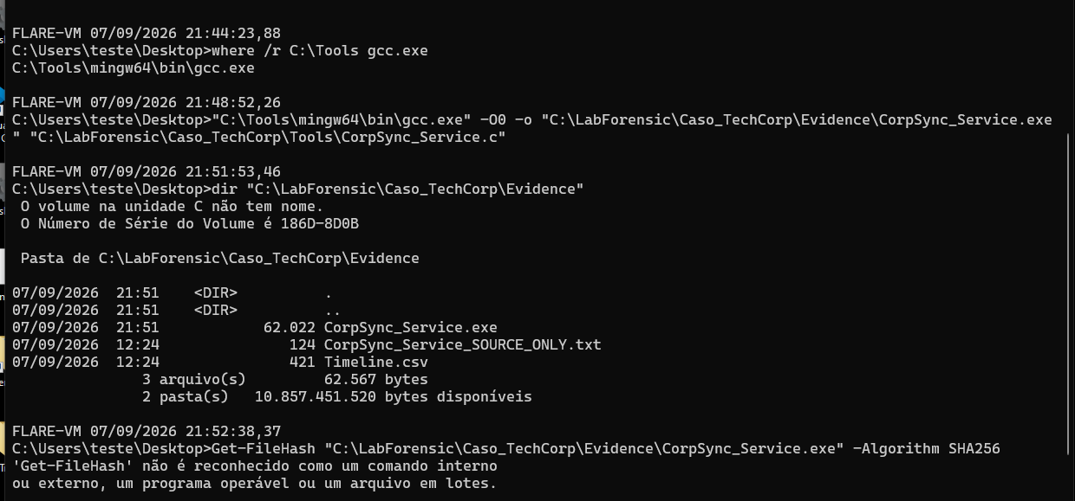

7. Compilação do artefato E01
Em 07/09/2026, às 21:44, foi localizado o compilador portátil em C:\Tools\mingw64\bin\gcc.exe. Em seguida, às 21:48, foi executada a compilação manual de C:\LabForensic\Caso_TechCorp\Tools\CorpSync_Service.c com o GCC portátil, utilizando a opção -O0 e definindo como saída C:\LabForensic\Caso_TechCorp\Evidence\CorpSync_Service.exe.

A compilação foi concluída com sucesso. Às 21:51, a listagem do diretório Evidence confirmou a criação de CorpSync_Service.exe com tamanho de 62.022 bytes. No mesmo diretório permaneceram CorpSync_Service_SOURCE_ONLY.txt, com 124 bytes, e Timeline.csv, com 421 bytes.

Na tentativa inicial de calcular o hash SHA-256 e consultar os metadados, foram utilizados os comandos Get-FileHash e Get-Item dentro do Prompt de Comando (cmd.exe). Os comandos não foram reconhecidos porque são cmdlets do PowerShell, e não comandos nativos do cmd.exe. A próxima etapa será executar esses comandos no PowerShell para registrar o SHA-256, tamanho e horários do artefato E01.

8. Registro de integridade e metadados do E01
Em 07/09/2026, às 22:03, foi calculado no Windows PowerShell o hash SHA-256 do arquivo C:\LabForensic\Caso_TechCorp\Evidence\CorpSync_Service.exe. O valor obtido foi:
8F96118500FBE56E32E39FC9BE98E434DF0ADCB984C8C720707E2B161C2973F9

Em seguida, às 22:04, foram consultados os metadados do arquivo por meio do cmdlet Get-Item. Foram registrados:
- Nome: CorpSync_Service.exe
- Tamanho: 62.022 bytes
- CreationTime: 07/09/2026 21:51:53
- LastWriteTime: 07/09/2026 21:51:53

Essas informações passam a compor o controle de integridade e o inventário inicial da evidência E01.
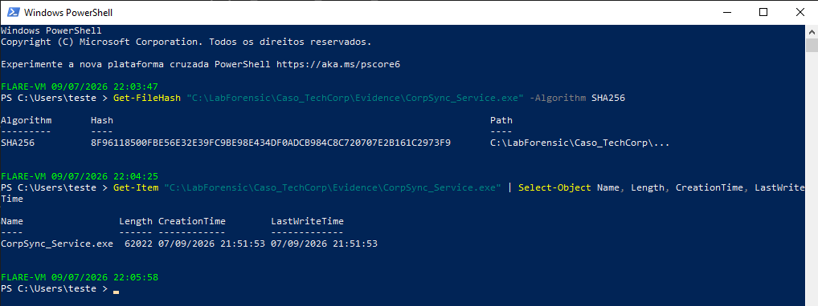

9. Levantamento dos demais artefatos
Em 07/09/2026, foi realizado o levantamento dos arquivos principais remanescentes do cenário TechCorp por meio do PowerShell.

Foram registrados:
- E02 / Logs\CorpSync_Service.log: 656 bytes; CreationTime 07/09/2026 12:24:43; LastWriteTime 07/09/2026 12:24:43.
- Artefato auxiliar de E03 / Logs\EventViewer_CorpSync.csv: 366 bytes; CreationTime 07/09/2026 12:24:43; LastWriteTime 07/09/2026 12:24:43.
- E06 / Evidence\Timeline.csv: 421 bytes; CreationTime 07/09/2026 12:24:43; LastWriteTime 07/09/2026 12:24:43.
- E05 / Mobile_Simulated\app_sync_preferences.json: 207 bytes; CreationTime 07/09/2026 12:24:43; LastWriteTime 07/09/2026 12:24:43.
- E05 / Mobile_Simulated\device_info.txt: 219 bytes; CreationTime 07/09/2026 12:24:43; LastWriteTime 07/09/2026 12:24:43.
- E05 / Mobile_Simulated\messages_simulated.txt: 246 bytes; CreationTime 07/09/2026 12:24:43; LastWriteTime 07/09/2026 12:24:43.

Também foi inspecionado o diretório C:\LabForensic\Caso_TechCorp\Network. Nesse momento, o arquivo C2_Traffic_Capture.pcap ainda não estava presente. Foram encontrados somente os arquivos auxiliares:
- COMO_GERAR_PCAP.txt: 502 bytes
- generate_lab_http.ps1: 324 bytes
- lab_server.py: 505 bytes
- pktmon_capture_steps.txt: 219 bytes
Todos apresentam CreationTime e LastWriteTime em 07/09/2026 12:24:43.

A ausência do arquivo C2_Traffic_Capture.pcap indica que a evidência E04 ainda precisa ser gerada seguindo as instruções fornecidas no próprio diretório Network.
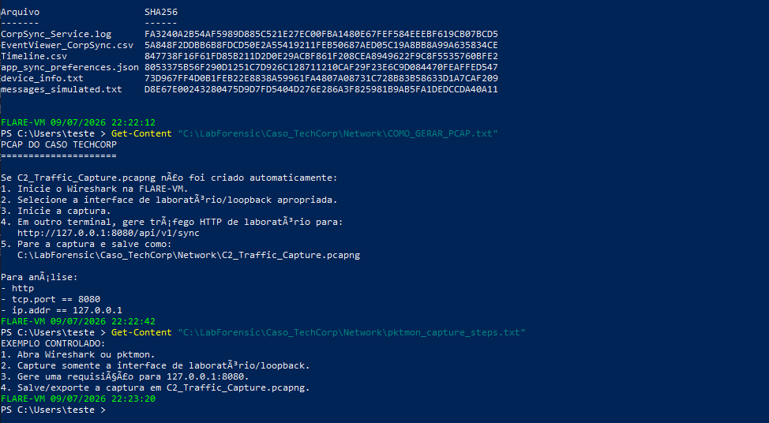

10. Hashes dos artefatos E02, E03, E05 e E06
Em 07/09/2026, foram calculados em PowerShell os hashes SHA-256 dos principais artefatos remanescentes:

- E02 / CorpSync_Service.log:
FA3240A2B54AF5989D885C521E27EC00FBA1480E67FEF584EEEBF619CB07BCD5

- Artefato auxiliar de E03 / EventViewer_CorpSync.csv:
5A848F2DDB6B8FDCD50E2A55419211FEB50687AED05C19A8BB8A99A635834CE

- E06 / Timeline.csv:
847738F16F61FD85B211D2D0E29ACBF861F208CEA8949622F9C8F5535760BFE2

- E05 / app_sync_preferences.json:
8053375B56F290D1251C7D926C128711210CAF29F23BE6C9D084470FEAFFED547

- E05 / device_info.txt:
73D967FF4D0B1FEB22E8838A59961FA4807A08731C728B83B58633D1A7CAF209

- E05 / messages_simulated.txt:
D8E67E00243280475D9D7FD5404D276E286A3F825981B9AB5FA1DEDCCDA40A11

Esses valores passam a compor o controle de integridade e o inventário das evidências.

11. Procedimento previsto para geração da evidência E04
Foi lido o arquivo Network\COMO_GERAR_PCAP.txt. O documento informa que C2_Traffic_Capture.pcapng não é criado automaticamente e orienta:
- iniciar o Wireshark no FLARE-VM;
- selecionar a interface de laboratório/loopback apropriada;
- iniciar a captura;
- gerar tráfego HTTP de laboratório para http://127.0.0.1:8080/api/v1/sync;
- encerrar a captura e salvar em C:\LabForensic\Caso_TechCorp\Network\C2_Traffic_Capture.pcapng.

O arquivo Network\pktmon_capture_steps.txt fornece procedimento alternativo/controlado:
- abrir o Wireshark ou pktmon;
- capturar somente a interface de laboratório/loopback;
- gerar requisição para 127.0.0.1:8080;
- salvar/exportar a captura como C2_Traffic_Capture.pcapng.

Para análise posterior, o próprio material sugere os filtros http, tcp.port == 8080 e ip.addr == 127.0.0.1.

12. Inspeção dos scripts de geração de tráfego da evidência E04
Foi inspecionado o arquivo Network\generate_lab_http.ps1. O script executa uma requisição HTTP para http://127.0.0.1:8080/api/v1/sync utilizando Invoke-WebRequest, incluindo o cabeçalho User-Agent CorpSync-Lab/4.2.1. Em caso de sucesso, exibe o status HTTP e o corpo da resposta; em caso de falha, informa que o endpoint local não está ativo.

Também foi inspecionado o arquivo Network\lab_server.py. O script implementa um servidor HTTP local em 127.0.0.1:8080 utilizando BaseHTTPRequestHandler e HTTPServer. Para requisições GET, responde com código HTTP 200, Content-Type application/json e corpo contendo os campos case=TECHCORP-LAB, service=CorpSync_Service e status=sync. O registro padrão de log HTTP foi desabilitado no script.

Com base nesses scripts, a sequência correta para geração da captura E04 consiste em iniciar o servidor local lab_server.py, iniciar a captura de loopback no Wireshark e, em seguida, executar generate_lab_http.ps1 para produzir a requisição HTTP controlada.

Figura D2 — Scripts generate_lab_http.ps1 e lab_server.py usados na geração controlada do tráfego.
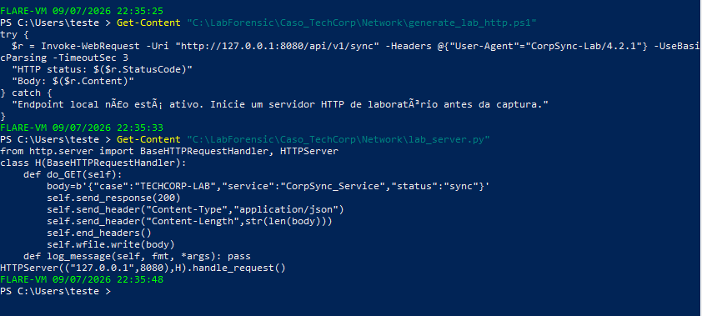

13. Geração e registro da evidência E04
Em 07/09/2026, foi gerada com sucesso a captura de tráfego de laboratório no Wireshark e salva como:
C:\LabForensic\Caso_TechCorp\Network\C2_Traffic_Capture.pcapng

A captura contém 13 pacotes observados na interface de loopback, com comunicação local entre 127.0.0.1 e 127.0.0.1. Foi observado estabelecimento de conexão TCP entre uma porta efêmera local (49674) e a porta de destino 8080, seguido de requisição HTTP GET para /api/v1/sync e resposta HTTP/1.0 200 OK com conteúdo JSON.

Metadados da evidência E04:
- Nome: C2_Traffic_Capture.pcapng
- Tamanho: 1.772 bytes
- CreationTime: 07/09/2026 22:41:04
- LastWriteTime: 07/09/2026 22:41:04
- SHA-256: F4CDF33BE6A080ECBD20BEB1D9814364A65376A4F567092B81CDBEF76C72DE34

A captura confirma a existência de tráfego HTTP controlado no ambiente de laboratório para 127.0.0.1:8080. Como se trata de comunicação gerada pelos scripts didáticos do cenário, essa evidência deve ser correlacionada com os indicadores estáticos presentes em CorpSync_Service.exe e com os demais logs, sem extrapolar que o executável tenha originado diretamente esse tráfego.

Figura D1 — Captura no Wireshark, 13 pacotes de loopback, hash e metadados de E04.
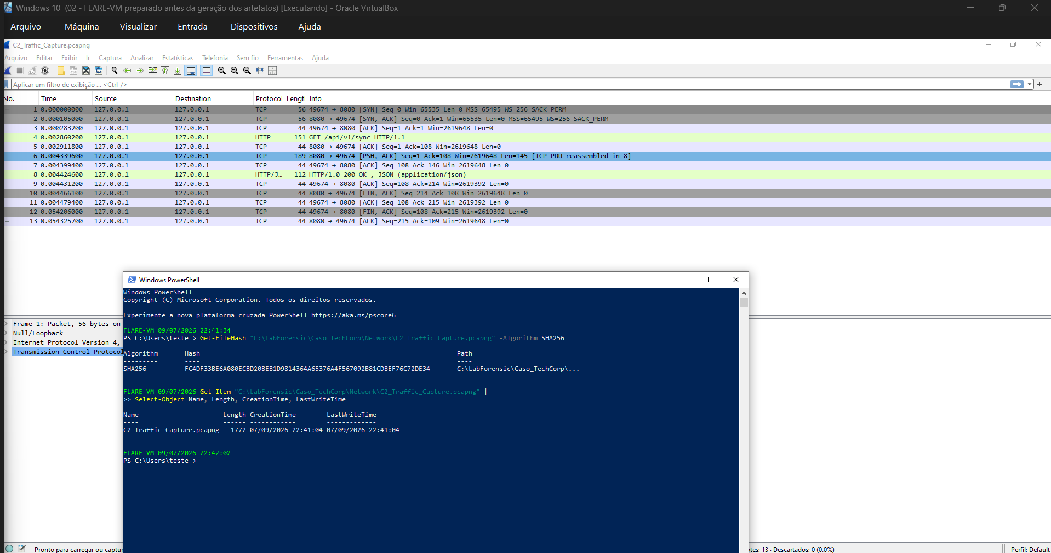

14. Atividade A — recuperação/análise de dados móveis (cenário simulado)
Foram analisados os três artefatos presentes em C:\LabForensic\Caso_TechCorp\Mobile_Simulated:

1) app_sync_preferences.json
Conteúdo observado:
- application: CorpSync Mobile
- version: 4.2.1-lab
- account: analyst
- sync_enabled: true
- server: 192.168.56.20
- server_port: 8080
- last_sync: 2026-08-31T08:44:18

Interpretação: trata-se de um artefato de configuração/preferências do aplicativo, contendo informações de conta, sincronização, servidor e último horário de sincronização.

2) device_info.txt
Conteúdo observado:
- DEVICE_ID: TC-MOBILE-014
- PLATFORM: Android-Lab-Simulation
- ACQUISITION_TYPE: simulated logical export
- USER: analyst
- EXPORT_TIME: 2026-08-31 08:30:00
- NOTE: dados fictícios para aula, não representam dispositivo real.

Interpretação: trata-se de metadado de contexto da aquisição simulada, útil para identificar o dispositivo fictício, a plataforma, o usuário e o momento de exportação.

3) messages_simulated.txt
Foram observados registros de comunicação/eventos com timestamps:
- 2026-08-31 08:42:03 — analyst -> CorpSync Mobile: iniciar sincronização
- 2026-08-31 08:44:18 — CorpSync Mobile -> servidor: sincronização iniciada
- 2026-08-31 08:46:33 — CorpSync Mobile -> servidor: sincronização concluída

Interpretação: o arquivo representa comunicação/eventos simulados associados ao processo de sincronização e fornece sequência temporal útil para correlação.
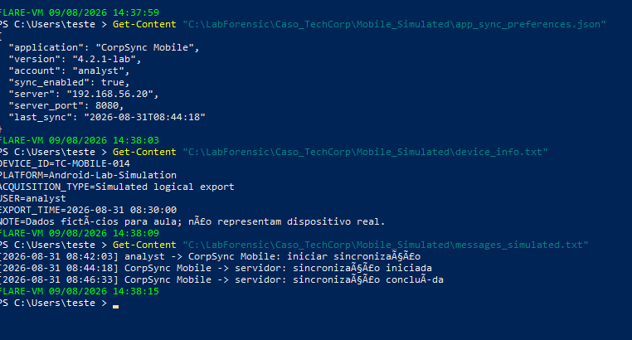

Respostas da Atividade A:

1. Quais artefatos representam dados de aplicativo, comunicação, mídia ou configuração?
- app_sync_preferences.json: configuração/preferências do aplicativo.
- device_info.txt: informações de dispositivo e metadados da aquisição simulada.
- messages_simulated.txt: comunicação/eventos simulados.
- Não foi identificado artefato de mídia nos três arquivos analisados.

2. Quais metadados ajudam a estabelecer temporalidade?
- last_sync = 2026-08-31T08:44:18, em app_sync_preferences.json.
- EXPORT_TIME = 2026-08-31 08:30:00, em device_info.txt.
- timestamps 08:42:03, 08:44:18 e 08:46:33, em messages_simulated.txt.
Esses horários permitem reconstruir uma sequência temporal da exportação e da sincronização simulada.

3. Há indícios de exclusão, fragmentação ou ausência de dados?
Nos três artefatos analisados não foram observados indícios explícitos de exclusão ou fragmentação. Porém, como o próprio device_info.txt informa que se trata de uma exportação lógica simulada, o conjunto pode ser incompleto em comparação com uma aquisição forense real. A ausência de mídia, banco de dados completo do aplicativo, artefatos de sistema e dados apagados deve ser registrada como limitação, não como prova de inexistência.

4. Que informação seria necessária em uma aquisição real para aumentar a confiabilidade?
Seriam necessários, entre outros elementos, uma aquisição forense real do dispositivo ou imagem lógica/física validada, hashes da aquisição, identificação completa do dispositivo e sistema, horário/fuso do dispositivo, banco de dados original do aplicativo, logs do sistema/aplicativo e documentação da cadeia de custódia. Esses elementos permitiriam validar a origem, integridade, completude e temporalidade dos dados.

Correlação temporal preliminar:
- 08:30:00 — exportação simulada do dispositivo.
- 08:42:03 — comando para iniciar sincronização.
- 08:44:18 — sincronização iniciada; esse horário coincide com last_sync no arquivo de preferências.
- 08:46:33 — sincronização concluída.

A coincidência entre 08:44:18 no arquivo de mensagens e o campo last_sync do arquivo de preferências constitui uma correlação interna entre artefatos, aumentando a confiança de que ambos descrevem o mesmo evento simulado.
Nota de consistência temporal: EXPORT_TIME = 08:30:00 antecede os eventos de 08:42:03 a 08:46:33 presentes no mesmo conjunto simulado. Isso não permite concluir que uma exportação real às 08:30 já continha esses eventos posteriores. A divergência deve ser esclarecida antes de interpretar a sequência como aquisição real. A coincidência de last_sync com 08:44:18 permanece uma correlação interna. O fuso dos timestamps não foi confirmado; datas internas do cenário e horários de criação dos arquivos na VM devem ser tratados separadamente.
Figura A1 — Conteúdo dos três artefatos móveis simulados: preferências, metadados do dispositivo e mensagens. Fonte: captura de tela fornecida pelo aluno.

15. Atividade B — análise estática do executável no IDA

15.1. Objeto, procedimento e alcance
Foi analisado no IDA o arquivo C:\LabForensic\Caso_TechCorp\Evidence\CorpSync_Service.exe, com 62.022 bytes e SHA-256 registrado na seção 8. A análise automática foi concluída; a janela Strings e a listagem da seção .rdata foram usadas para conferir os indicadores, seus endereços e as referências de dados visíveis, sem executar o binário nesta etapa.
Os endereços abaixo foram transcritos das capturas do IDA. Representam endereços virtuais exibidos na base de análise, não offsets de arquivo. As referências “DATA XREF” apontam para objetos em .data; não equivalem, sozinhas, à verificação de toda a cadeia de chamadas de main.

15.2. Indicadores, interpretação e confiança
A tabela distingue a confiança na presença estática da string da confiança em um comportamento. “Alta — presença” significa leitura direta e legível nas capturas. Corroboração interna entre artefatos sintéticos não constitui confirmação independente de um incidente real.

Indicador e localização no IDA | Interpretação | Evidência corroboradora e confiança
TECHCORP-LAB  .rdata:0000000140005050  Xref: .data:off_140004010 | Identificador textual do caso didático. | Corroboração: campo case no script lab_server.py e inspeção anterior do código C.  Confiança: alta — presença estática; associação ao cenário sintético.
CorpSync_Service  .rdata:000000014000505D  Xref: .data:SERVICE | Nome do componente. A string não prova instalação como serviço Windows. | Corroboração: E02 e registro 1001 do CSV auxiliar de E03; campo service em lab_server.py. Verificação no log nativo ainda pendente.  Confiança: alta — presença; instalação de serviço não demonstrada.
192.168.56.20  .rdata:000000014000506E  Xref: .data:SERVER | Endereço de servidor referenciado na configuração do cenário. | Corroboração: server em app_sync_preferences.json. E04 usa 127.0.0.1, não este IP.  Confiança: alta — presença e correspondência interna; conexão a esse IP não demonstrada.
http://192.168.56.20:8080/api/v1/sync  .rdata:0000000140005080  Xref: .data:URL | Endpoint HTTP referenciado, porta 8080 e caminho /api/v1/sync. | Corroboração: IP/porta nas preferências móveis; caminho e porta no script HTTP e na captura local E04. Host diferente.  Confiança: alta — presença; corroboração de rede apenas parcial, sem atribuição ao executável.
C:\Users\analyst\Documents\Financeiro.xlsx  .rdata:00000001400050A8  Xref: .data:TARGET | Caminho de arquivo-alvo nomeado no cenário. Não comprova existência, leitura ou envio. | Corroboração: tentativa de acesso registrada em E02 e no registro 1002 do CSV auxiliar de E03, além do código C. E06 ainda a conferir.  Confiança: alta — presença e existência do registro de tentativa; leitura, cópia e exfiltração não comprovadas.
analyst  .rdata:00000001400050D3  Xref: .data:USER | Identificador de usuário do cenário; não identifica uma pessoa real nem o operador da VM. | Corroboração: account nas preferências, USER em device_info.txt e remetente na mensagem inicial.  Confiança: alta — presença e associação interna; autoria humana não estabelecida.
CorpSync-Lab/4.2.1  .rdata:00000001400050DB  Xref: .data:UA | Identificador usado como User-Agent pelo script HTTP do laboratório. | Corroboração: cabeçalho definido em generate_lab_http.ps1 e visível no pacote 4 de E04, com Host 127.0.0.1:8080.  Confiança: alta — presença estática e cabeçalho na requisição local. Autoria pelo executável não demonstrada.

15.3. Referências e strings de formatação
Também estão visíveis as strings de formatação: “%s -> %s” em .rdata:00000001400050EE (main+1E); “URL=%s\n” em .rdata:00000001400050F7 (main+51); “TARGET=%s\n” em .rdata:00000001400050FF (main+67); “USER=%s\n” em .rdata:000000014000510A (main+7D); “USER_AGENT=%s\n” em .rdata:0000000140005113 (main+93); e “CASE=%s\n” em .rdata:0000000140005122 (main+A9). Os deslocamentos de main reproduzem as Xrefs exibidas pelo IDA e estão em hexadecimal.
Essas referências são compatíveis com a impressão das informações descrita na inspeção anterior de CorpSync_Service.c. As capturas mostram os dados e referências de formatação, mas não o corpo completo de main nem todas as instruções consumidoras das variáveis SERVER, URL, TARGET, USER e UA.

15.4. Anti-análise e limites da conclusão
Não foi identificado mecanismo explícito de anti-análise no material examinado. Esta conclusão é provisória: as imagens de strings e .rdata não bastam para excluir checagens de depurador/VM, ofuscação ou outros mecanismos em todo o executável. Confiança limitada para afirmar ausência global; a inspeção completa de main, imports e funções relevantes permanece pendente.
A presença do IP, da URL e do caminho Financeiro.xlsx comprova referências estáticas. Não demonstra conexão, leitura do arquivo, transferência de dados, persistência ou exfiltração. A captura E04 foi gerada pelos scripts HTTP do laboratório em 127.0.0.1:8080; ela não comprova conexão do executável a 192.168.56.20.

15.5. Evidências visuais do IDA
As capturas originais abaixo foram preservadas. A janela Strings documenta os indicadores e as demais vistas mostram .rdata, endereços e DATA XREF. Algumas imagens repetem a mesma região; essa repetição integra o registro de coleta.
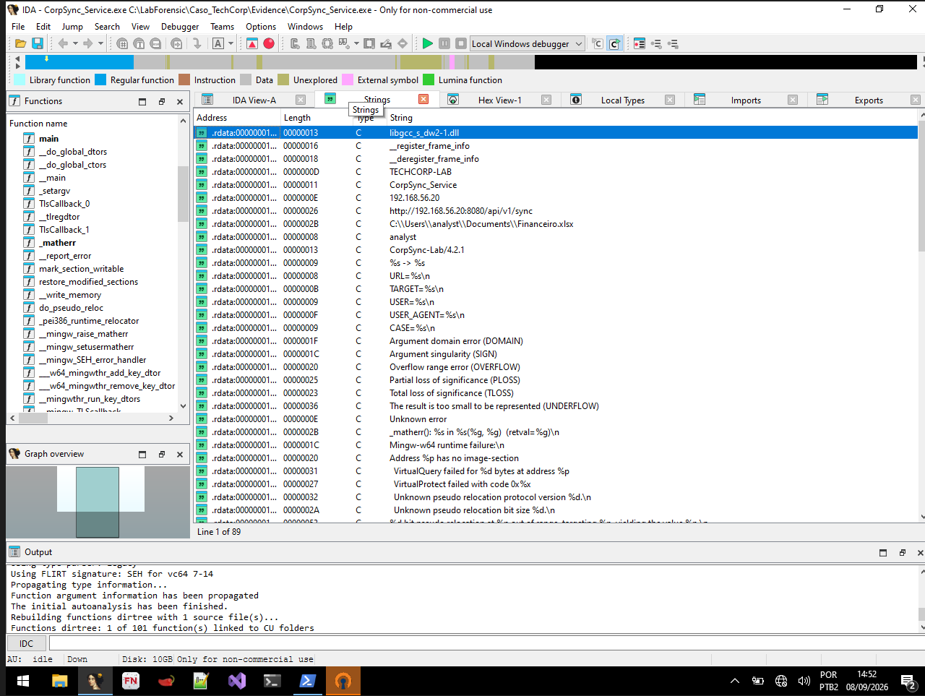
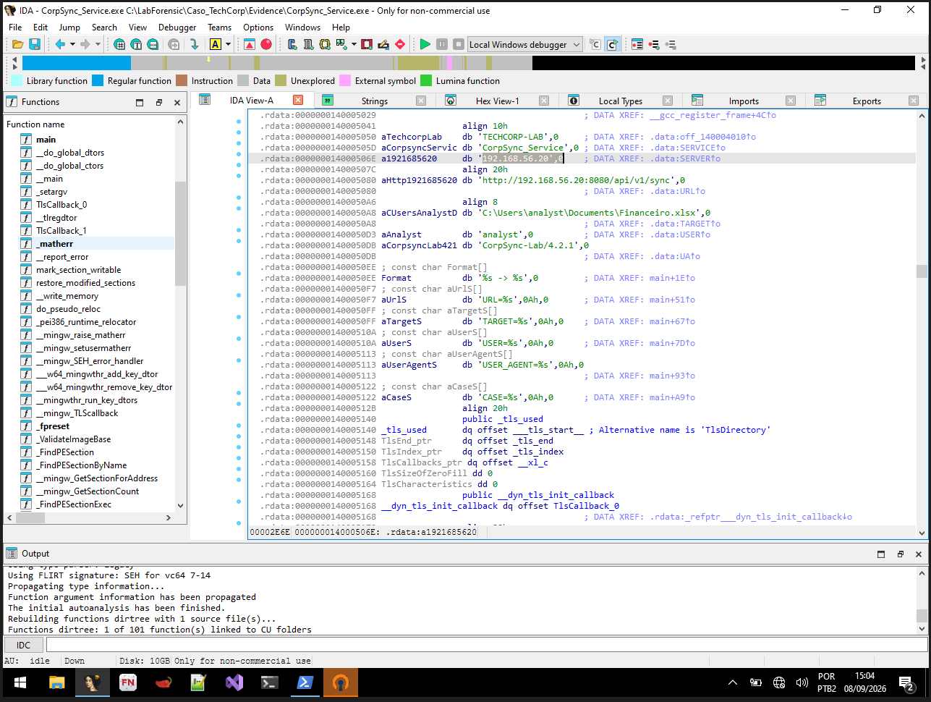
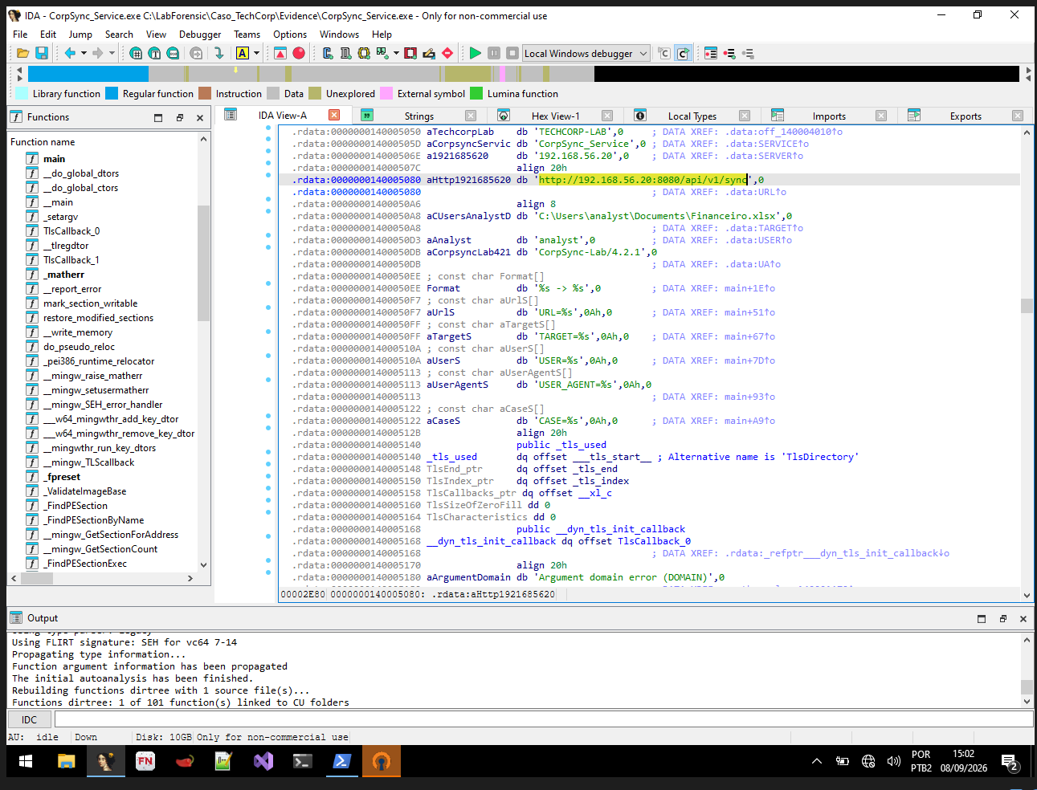
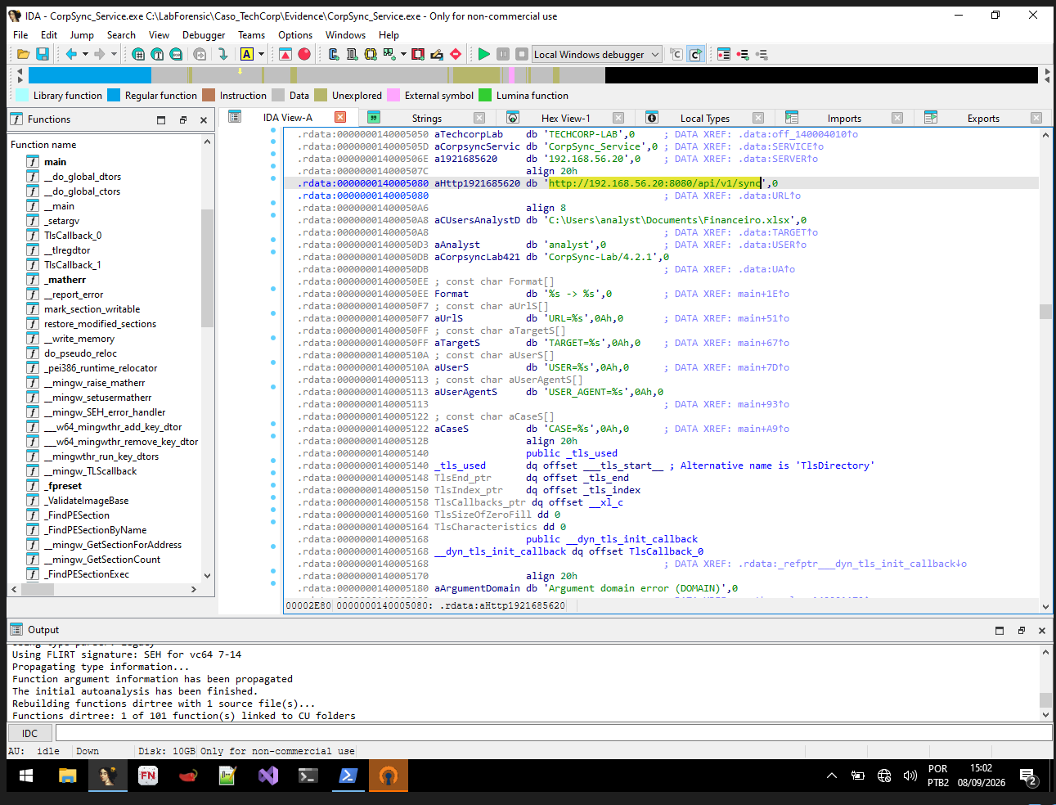

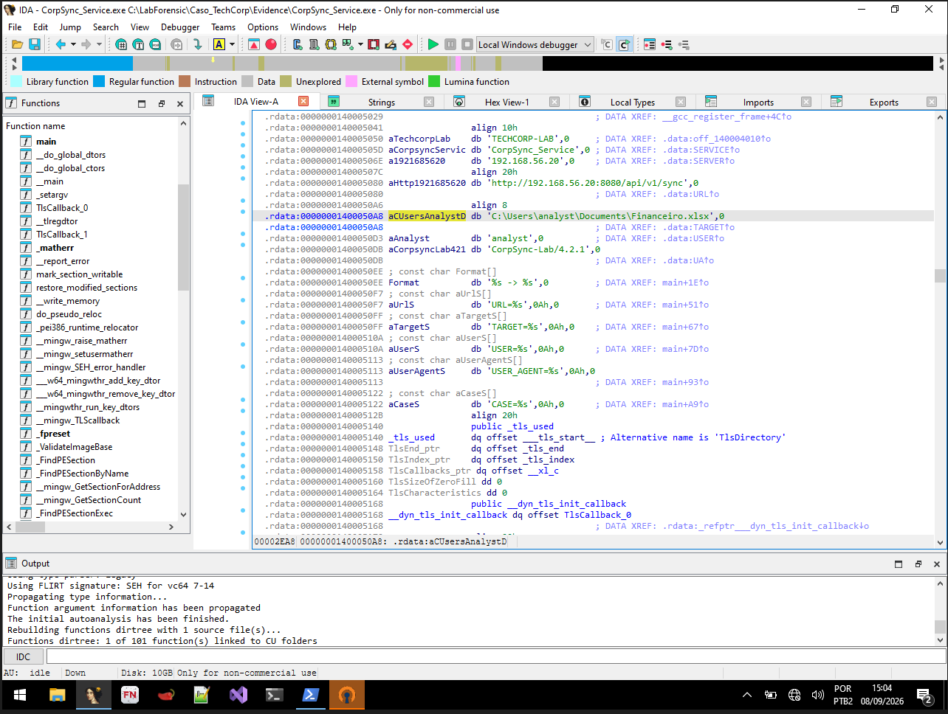
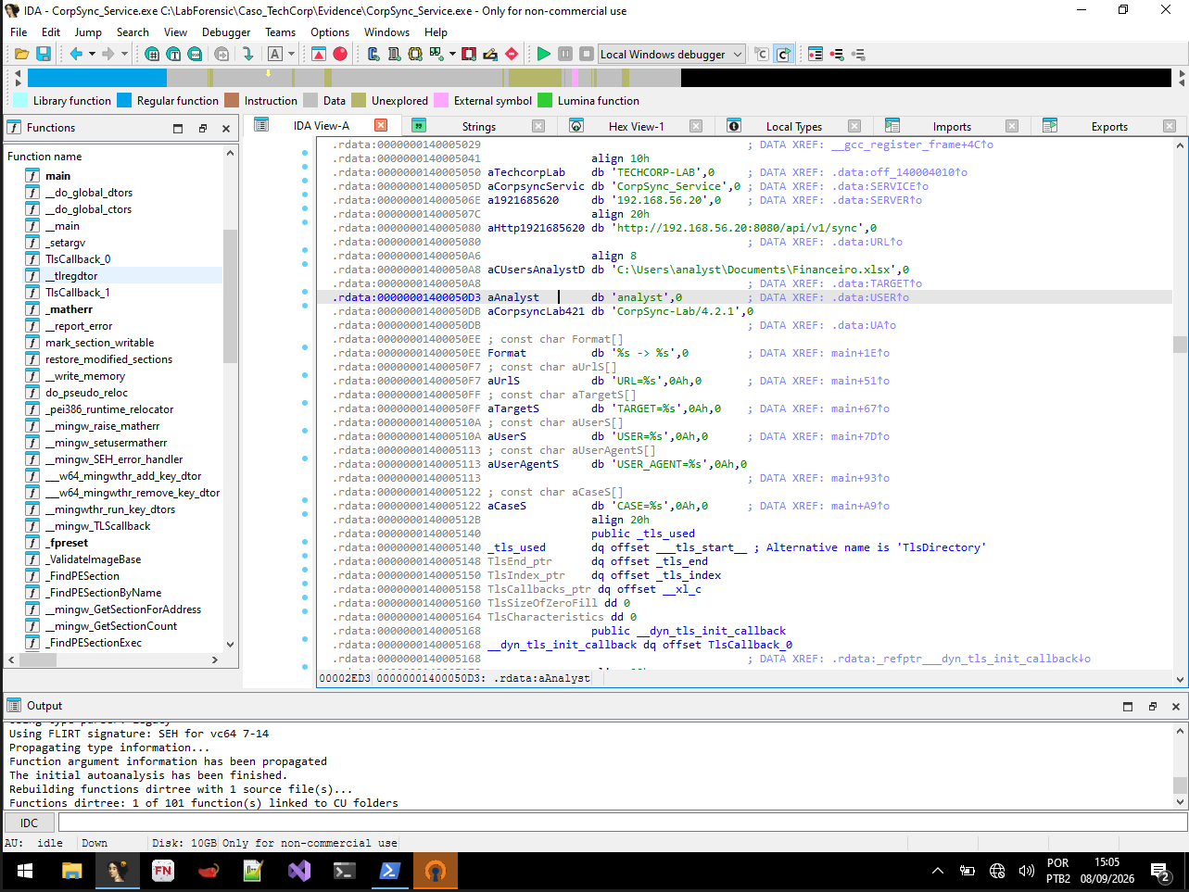
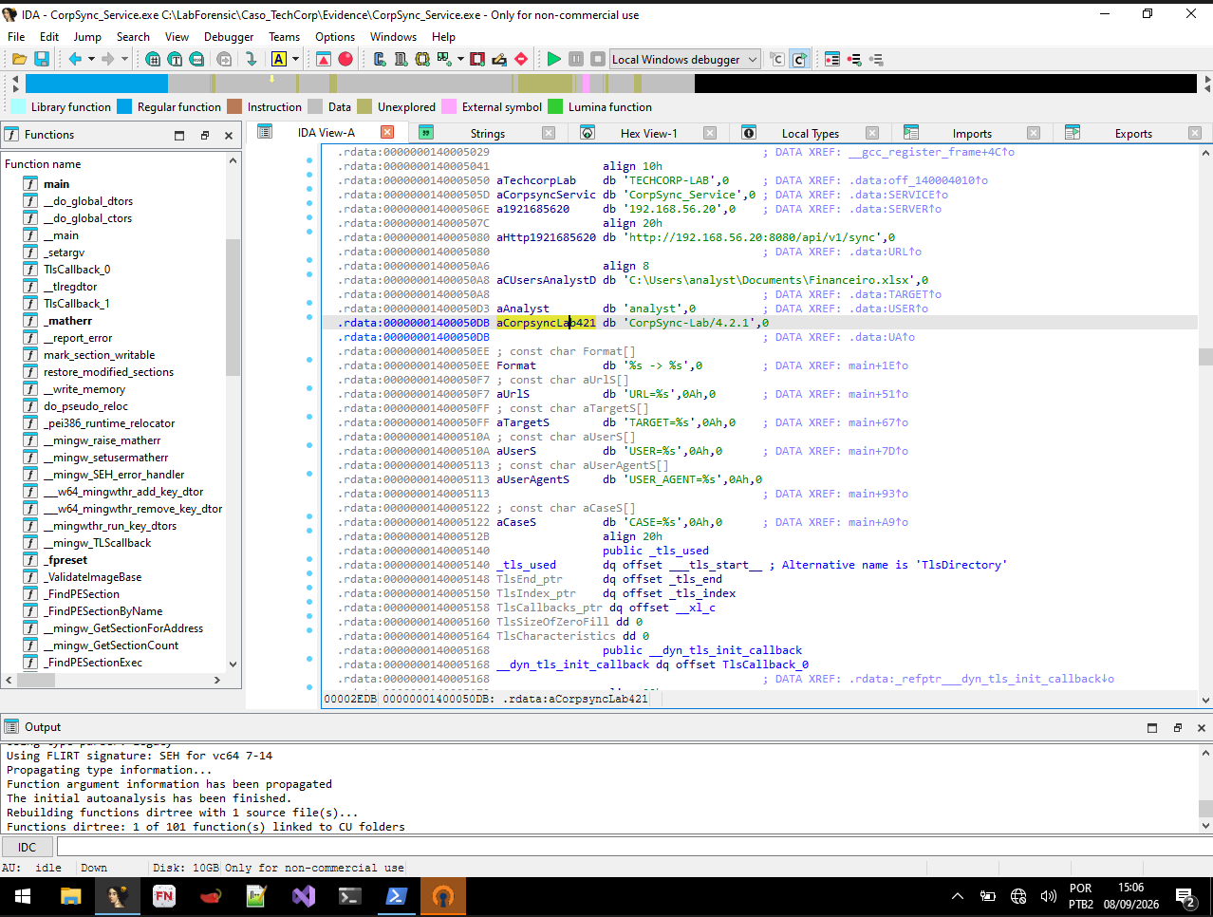

16. Atividade C — Event Viewer
A análise utilizou C:\LabForensic\Caso_TechCorp\Logs\EventViewer_CorpSync.csv, fornecido pelo cenário didático. O arquivo contém três registros da Source CorpSync_Service. Ele é uma representação auxiliar simulada; não foi demonstrado que seja uma exportação válida dos eventos nativos da VM.
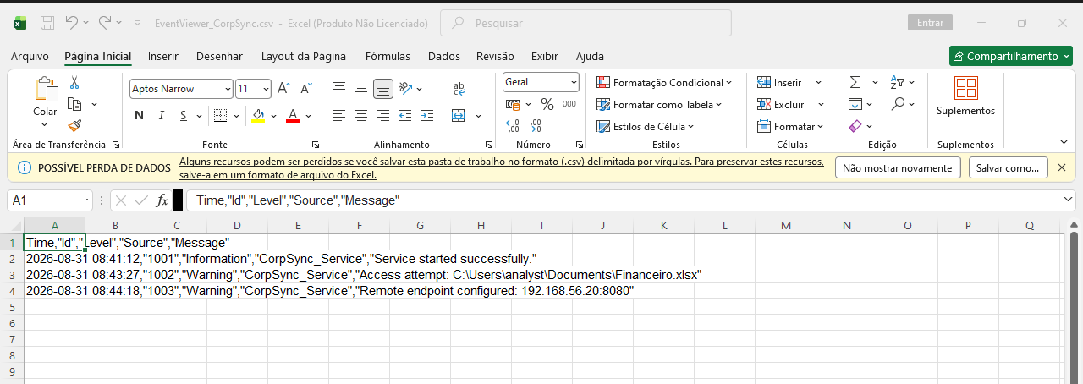

Eventos analisados:

Evento 1001
- Horário: 31/08/2026 08:41:12
- Nível: Information
- Source: CorpSync_Service
- Mensagem: Service started successfully
Fato observado: o CSV contém a mensagem de inicialização bem-sucedida do componente.
- Correlação: o nome do componente coincide com o identificador encontrado no executável CorpSync_Service.exe.
Interpretação: o registro descreve inicialização no cenário sintético; não comprova, isoladamente, instalação ou execução de um serviço real na VM.

Evento 1002
- Horário: 31/08/2026 08:43:27
- Nível: Warning
- Source: CorpSync_Service
- Mensagem: Access attempt: C:\Users\analyst\Documents\Financeiro.xlsx
Fato observado: o CSV contém uma mensagem de tentativa de acesso ao arquivo Financeiro.xlsx.
- Correlação: o mesmo caminho C:\Users\analyst\Documents\Financeiro.xlsx foi localizado como string estática no executável analisado no IDA.
Interpretação: o registro descreve uma tentativa de acesso; não demonstra que o arquivo tenha sido efetivamente lido, copiado ou exfiltrado.

Evento 1003
- Horário: 31/08/2026 08:44:18
- Nível: Warning
- Source: CorpSync_Service
- Mensagem: Remote endpoint configured: 192.168.56.20:8080
Fato observado: o CSV contém a mensagem de configuração do endpoint 192.168.56.20:8080.
- Correlação: o IP 192.168.56.20 e a porta 8080 também aparecem no executável e em app_sync_preferences.json. O horário 08:44:18 coincide exatamente com o campo last_sync de app_sync_preferences.json e com a mensagem “sincronização iniciada” em messages_simulated.txt.
Interpretação: a mensagem de configuração coincide com o horário de início de sincronização dos dados móveis. Não comprova que uma configuração real tenha sido aplicada nem que tenha ocorrido comunicação efetiva.

Linha temporal correlacionada:
- 08:41:12 — CorpSync_Service iniciado.
- 08:42:03 — analyst solicita início da sincronização.
- 08:43:27 — tentativa de acesso a C:\Users\analyst\Documents\Financeiro.xlsx.
- 08:44:18 — endpoint 192.168.56.20:8080 configurado.
- 08:44:18 — sincronização iniciada nos artefatos móveis.
- 08:46:33 — sincronização registrada como concluída.

A coincidência de 08:44:18 é uma correlação interna entre o CSV auxiliar, E02 e os dados móveis. Como os artefatos são sintéticos, sua concordância não constitui confirmação independente de um incidente real.

Ressalva sobre a evidência de rede:
A captura C2_Traffic_Capture.pcapng demonstra comunicação HTTP controlada em ambiente local para 127.0.0.1:8080. Portanto, ela não deve ser utilizada como prova direta de comunicação com 192.168.56.20:8080. O correto é registrar que o executável, os dados móveis e o evento 1003 apresentam o endpoint 192.168.56.20:8080, enquanto o PCAP reproduz tráfego de laboratório em loopback para análise do comportamento de rede.

17. Atividade D — análise de rede no Wireshark

17.1. Evidências visuais e filtros
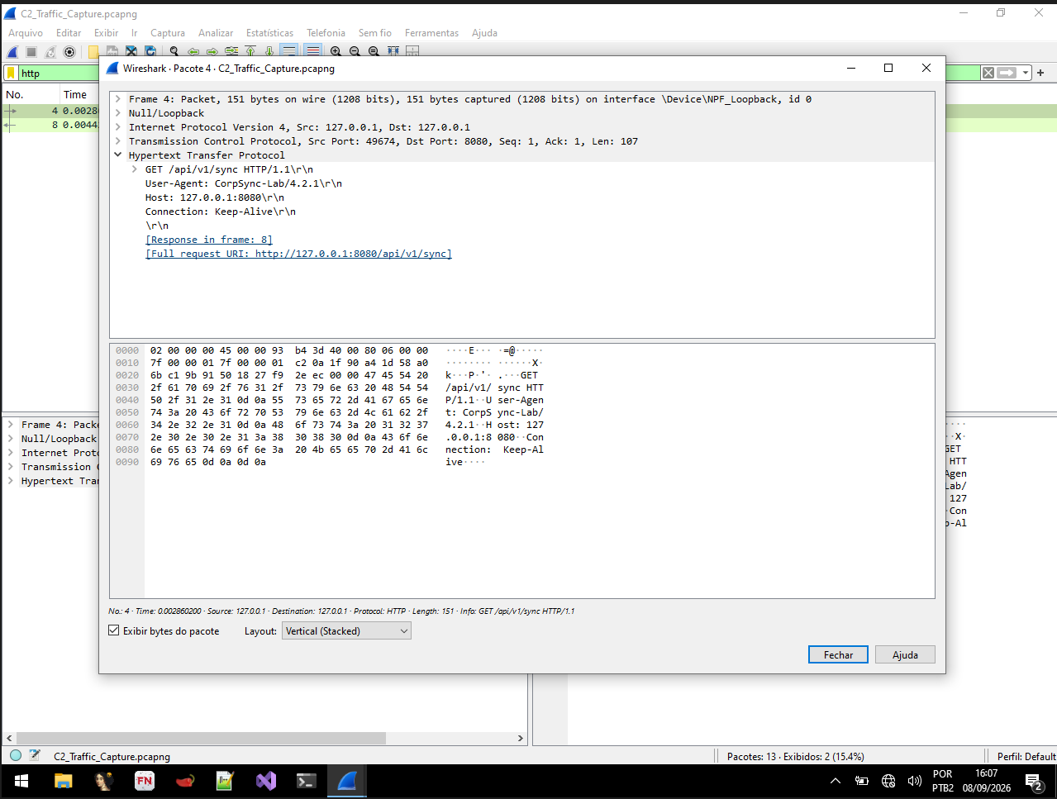
Figura D3 — Requisição HTTP GET para /api/v1/sync, com Host 127.0.0.1:8080 e User-Agent CorpSync-Lab/4.2.1, observada no Wireshark.

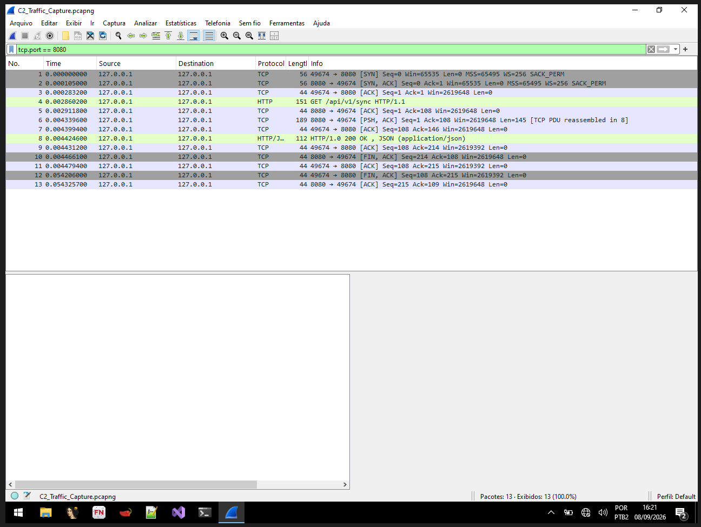
Figura D4 — Filtro tcp.port == 8080 exibindo a sessão TCP completa, incluindo handshake, requisição HTTP GET, resposta 200 OK e encerramento da conexão.

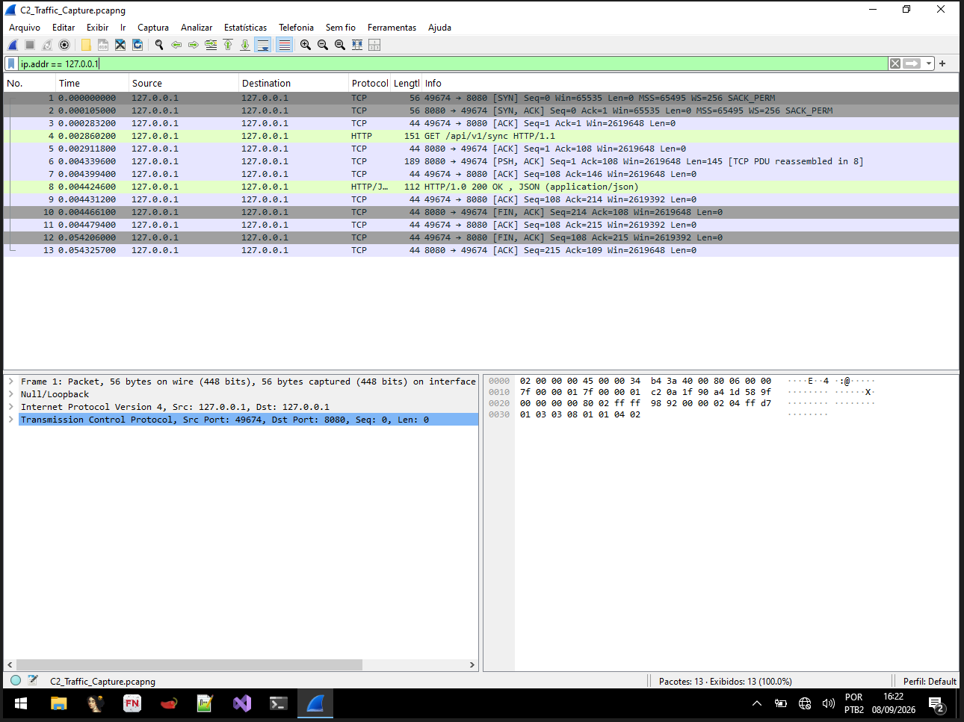
Figura D5 — Filtro ip.addr == 127.0.0.1 aplicado para isolar todo o tráfego de loopback relacionado à comunicação controlada do laboratório.

Foi analisada a evidência C2_Traffic_Capture.pcapng no Wireshark. A captura corresponde a tráfego HTTP controlado em interface de loopback, gerado no laboratório para reproduzir o comportamento de comunicação associado ao cenário TechCorp.

Principais elementos observados:
- IP de origem: 127.0.0.1
- IP de destino: 127.0.0.1
- Porta de origem observada na requisição: 49674
- Porta de destino: 8080
- Protocolo: TCP/HTTP
- Método HTTP: GET
- URI: /api/v1/sync
- Host: 127.0.0.1:8080
- User-Agent: CorpSync-Lab/4.2.1
- URI completa exibida pelo Wireshark: http://127.0.0.1:8080/api/v1/sync
- Resposta observada: HTTP/1.0 200 OK
- Tipo de conteúdo da resposta: application/json

No pacote 4, o Wireshark mostra a requisição GET /api/v1/sync HTTP/1.1, enviada de 127.0.0.1:49674 para 127.0.0.1:8080. Entre os cabeçalhos visíveis estão User-Agent: CorpSync-Lab/4.2.1, Host: 127.0.0.1:8080 e Connection: Keep-Alive. O pacote 8 apresenta a resposta HTTP/1.0 200 OK, identificada como JSON.

Filtros utilizados:

1. http
Finalidade: restringir a visualização aos pacotes interpretados como HTTP, permitindo identificar diretamente a requisição GET e a resposta HTTP 200 OK.

2. tcp.port == 8080
Finalidade: exibir todo o fluxo TCP relacionado à porta 8080, incluindo o estabelecimento da conexão, a requisição HTTP, a resposta e o encerramento da sessão.

3. ip.addr == 127.0.0.1
Finalidade: isolar o tráfego cujo endereço de origem ou destino é o loopback 127.0.0.1, confirmando que a captura foi produzida localmente no ambiente controlado.

Correlação com o executável E01:
O User-Agent CorpSync-Lab/4.2.1 corresponde exatamente à string identificada no CorpSync_Service.exe durante a análise estática no IDA. O caminho /api/v1/sync e a porta 8080 também são compatíveis com a URL estática http://192.168.56.20:8080/api/v1/sync encontrada no executável. Entretanto, o host efetivamente observado no PCAP é 127.0.0.1, e não 192.168.56.20. Portanto, a captura demonstra uma reprodução local e controlada do padrão de comunicação, não uma comunicação real do executável com o endereço remoto indicado nas strings.

Conclusão parcial da Atividade D:
A evidência de rede comprova que, durante o experimento controlado, ocorreu uma requisição HTTP GET para /api/v1/sync na porta 8080, com o User-Agent CorpSync-Lab/4.2.1, seguida por resposta HTTP 200 OK em JSON. A associação com CorpSync_Service.exe é forte quanto aos indicadores de aplicação (User-Agent, rota e porta), mas o PCAP, isoladamente, não demonstra que o executável E01 tenha originado a conexão nem comprova comunicação com 192.168.56.20.

17.2. Correlação da evidência de rede com o log CorpSync_Service.log

Foi analisado o arquivo C:\LabForensic\Caso_TechCorp\Logs\CorpSync_Service.log. Os registros observados foram:
- 08:41:12 — [INFO] CorpSync_Service iniciado.
- 08:41:15 — [INFO] Configuração carregada: C:\ProgramData\CorpSync\config.json
- 08:42:03 — [INFO] Usuário: analyst
- 08:43:27 — [WARN] Tentativa de acesso ao arquivo: C:\Users\analyst\Documents\Financeiro.xlsx
- 08:44:02 — [INFO] Preparando sincronização.
- 08:44:18 — [WARN] Endpoint remoto configurado: 192.168.56.20:8080
- 08:44:22 — [INFO] Requisição HTTP de teste enviada.
- 08:45:01 — [WARN] Arquivo temporário criado: C:\ProgramData\CorpSync\cache\sync.tmp
- 08:46:33 — [INFO] Sincronização finalizada.

Correlação com E01, E03, E04 e E05:
- O usuário analyst coincide com o valor encontrado no executável e nos artefatos móveis.
- O caminho C:\Users\analyst\Documents\Financeiro.xlsx coincide com a string estática identificada no IDA e com o evento 1002.
- O endpoint 192.168.56.20:8080 coincide com a string estática no executável, com app_sync_preferences.json e com o evento 1003.
O registro “Requisição HTTP de teste enviada” às 08:44:22 pertence à cronologia sintética. Não pode ser vinculado temporalmente à sessão E04, gerada em outro dia; a correlação é de indicadores e procedimento.
- O PCAP demonstra uma requisição HTTP controlada para 127.0.0.1:8080 com User-Agent CorpSync-Lab/4.2.1 e rota /api/v1/sync, reproduzindo localmente indicadores compatíveis com o executável.
- O registro de sincronização finalizada às 08:46:33 coincide com messages_simulated.txt.

Conclusão da correlação:
Há forte consistência entre os indicadores presentes no executável, nos logs, nos eventos e nos artefatos móveis. Entretanto, deve-se manter a distinção entre referência/configuração e comunicação efetivamente observada. O PCAP confirma comunicação HTTP de laboratório em loopback, enquanto os demais artefatos registram/configuram o endpoint 192.168.56.20:8080. Assim, a correlação é alta quanto ao padrão de comportamento do cenário, mas não é suficiente para afirmar que o executável E01 se comunicou diretamente com 192.168.56.20.

18. Atividade E — Cadeia de Custódia

Data/hora e responsável | Evidência e ação | Hash/controle e observação
set. 7, 2026 12:24  Responsável: Equipe de investigação | Conjunto inicial do caso TechCorp  Ação: Execução do script Generate-ForensicArtifacts_FLAREVM.bat para geração controlada dos artefatos do laboratório | Manifest_SHA256.csv gerado pelo cenário  Observação: O script criou C:\LabForensic\Caso_TechCorp e os artefatos simulados. A ação foi realizada sem privilégios administrativos.
set. 7, 2026 21:51  Responsável: Equipe de investigação | E01 — CorpSync_Service.exe  Ação: Compilação controlada de CorpSync_Service.c com GCC portátil, usando -O0, gerando o executável em Evidence | SHA-256: 8F96118500FBE56E32E39FC9BE98E434DF0ADCB984C8C720707E2B161C2973F9  Observação: Artefato derivado do código-fonte fornecido no laboratório. Tamanho: 62.022 bytes.
set. 7, 2026 22:03  Responsável: Equipe de investigação | E01 — CorpSync_Service.exe  Ação: Cálculo de hash SHA-256 e registro de metadados | SHA-256: 8F96118500FBE56E32E39FC9BE98E434DF0ADCB984C8C720707E2B161C2973F9  Observação: CreationTime e LastWriteTime: set. 7, 2026 21:51:53.
set. 7, 2026 22:22  Responsável: Equipe de investigação | E02 — CorpSync_Service.log  Ação: Cálculo de hash SHA-256 e preservação para análise | SHA-256: FA3240A2B54AF5989D885C521E27EC00FBA1480E67FEF584EEEBF619CB07BCD5  Observação: Arquivo de log principal do componente. Tamanho: 656 bytes.
set. 7, 2026 22:22  Responsável: Equipe de investigação | E03 — EventViewer_CorpSync.csv  Ação: Cálculo de hash SHA-256 e uso como representação auxiliar simulada do Application Event Log da fonte CorpSync_Service | PENDENTE DE RECÁLCULO — transcrição histórica inválida na seção 10.  Observação: CSV auxiliar do cenário; não valida os eventos nativos.
set. 7, 2026 22:22  Responsável: Equipe de investigação | E05 — app_sync_preferences.json  Ação: Cálculo de hash SHA-256 e preservação para análise | PENDENTE DE RECÁLCULO — transcrição histórica inválida na seção 10.  Observação: configuração móvel simulada; 207 bytes.
set. 7, 2026 22:22  Responsável: Equipe de investigação | E05 — device_info.txt  Ação: Cálculo de hash SHA-256 e preservação para análise | SHA-256: 73D967FF4D0B1FEB22E8838A59961FA4807A08731C728B83B58633D1A7CAF209  Observação: Metadados do dispositivo/aquisição simulada. Tamanho: 219 bytes.
set. 7, 2026 22:22  Responsável: Equipe de investigação | E05 — messages_simulated.txt  Ação: Cálculo de hash SHA-256 e preservação para análise | SHA-256: D8E67E00243280475D9D7FD5404D276E286A3F825981B9AB5FA1DEDCCDA40A11  Observação: Artefato de comunicação/eventos simulados. Tamanho: 246 bytes.
set. 7, 2026 22:22  Responsável: Equipe de investigação | E06 — Timeline.csv  Ação: Cálculo de hash SHA-256 e preservação para análise | SHA-256: 847738F16F61FD85B211D2D0E29ACBF861F208CEA8949622F9C8F5535760BFE2  Observação: Linha do tempo fornecida pelo cenário. Tamanho: 421 bytes.
set. 7, 2026 22:41  Responsável: Equipe de investigação | E04 — C2_Traffic_Capture.pcapng  Ação: Geração controlada de captura HTTP local no Wireshark, utilizando servidor de laboratório em 127.0.0.1:8080 e requisição para /api/v1/sync | SHA-256: F4CDF33BE6A080ECBD20BEB1D9814364A65376A4F567092B81CDBEF76C72DE34  Observação: Captura gerada em loopback; tamanho: 1.772 bytes. Não representa comunicação real com 192.168.56.20.
set. 8, 2026 14:52–15:06  Responsável: Equipe de investigação | E01 — CorpSync_Service.exe  Ação: Análise estática no IDA, sem execução do binário | Hash E01 conforme registro anterior; sem segunda medição apresentada  Observação: Foram identificadas strings de IP, URL, caminho de arquivo, usuário, User-Agent e demais referências do cenário.
set. 8, 2026 15:49–16:28  Responsável: Equipe de investigação | E02/E03/E04/E05  Ação: Análise correlacionada de logs, eventos, artefatos móveis e captura de rede | Hashes previamente registrados  Observação: As análises foram realizadas sobre os artefatos preservados, distinguindo fatos observados, inferências e limitações.

Observação metodológica:
As evidências E01 e E04 são artefatos derivados/gerados no ambiente controlado do laboratório. E01 foi compilado a partir do código-fonte fornecido e E04 foi produzido por captura de tráfego HTTP local. Essa condição foi registrada para manter rastreabilidade e evitar que esses artefatos sejam interpretados como aquisição original de um sistema real.

19. Linha do Tempo do Caso TechCorp

A linha do tempo abaixo foi reconstruída exclusivamente a partir dos artefatos fornecidos/gerados no cenário didático: CorpSync_Service.log, EventViewer_CorpSync.csv, app_sync_preferences.json, device_info.txt e messages_simulated.txt. Os horários correspondem aos eventos simulados do caso em 31/08/2026 e não devem ser confundidos com os horários de criação/análise dos arquivos na VM em 07/09/2026 e 08/09/2026.

Ordem / horário | Evento registrado | Evidência de suporte
1 — 08:30:00 | Exportação lógica simulada do dispositivo móvel associada ao usuário analyst | Mobile_Simulated\device_info.txt — EXPORT_TIME=08:30:00; data conforme contexto acima
2 — 08:41:12 | CorpSync_Service registrado como iniciado com sucesso | Logs\CorpSync_Service.log e Logs\EventViewer_CorpSync.csv — Evento 1001
3 — 08:41:15 | Configuração do serviço carregada de C:\ProgramData\CorpSync\config.json | Logs\CorpSync_Service.log
4 — 08:42:03 | Usuário analyst identificado no serviço e comando de início da sincronização registrado nos artefatos móveis | Logs\CorpSync_Service.log e Mobile_Simulated\messages_simulated.txt
5 — 08:43:27 | Tentativa de acesso ao arquivo C:\Users\analyst\Documents\Financeiro.xlsx | Logs\CorpSync_Service.log e Logs\EventViewer_CorpSync.csv — Evento 1002; caminho também presente no executável E01
6 — 08:44:02 | Serviço registra preparação da sincronização | Logs\CorpSync_Service.log
7 — 08:44:18 | Endpoint remoto 192.168.56.20:8080 configurado; no mesmo instante, os artefatos móveis registram sincronização iniciada e o campo last_sync apresenta o mesmo horário | Logs\CorpSync_Service.log; Logs\EventViewer_CorpSync.csv — Evento 1003; Mobile_Simulated\messages_simulated.txt; Mobile_Simulated\app_sync_preferences.json
8 — 08:44:22 | Log registra “Requisição HTTP de teste enviada” | Logs\CorpSync_Service.log
9 — 08:45:01 | Arquivo temporário C:\ProgramData\CorpSync\cache\sync.tmp registrado como criado | Logs\CorpSync_Service.log
10 — 08:46:33 | Sincronização registrada como finalizada/concluída | Logs\CorpSync_Service.log e Mobile_Simulated\messages_simulated.txt

Observações sobre a linha do tempo:
- O horário 08:44:18 apresenta a correlação temporal mais forte do cenário, aparecendo simultaneamente no evento 1003, em messages_simulated.txt e no campo last_sync de app_sync_preferences.json.
- A tentativa de acesso a Financeiro.xlsx às 08:43:27 antecede a configuração do endpoint remoto e a sincronização registrada às 08:44:18.
- O registro “Requisição HTTP de teste enviada” às 08:44:22 é um fato presente no log, mas não permite concluir, isoladamente, qual processo originou a captura de rede E04.
- A evidência E04 foi gerada posteriormente em laboratório, em 07/09/2026, usando loopback 127.0.0.1:8080. Por isso, seu horário de captura não integra a cronologia simulada de 31/08/2026; ela serve como evidência experimental para análise do padrão de comunicação.
- O EXPORT_TIME de 08:30:00 antecede os demais eventos do conjunto móvel. Como o próprio arquivo informa tratar-se de uma exportação lógica simulada, essa aparente inconsistência deve ser registrada como limitação do cenário e não corrigida por inferência.

20. Problematização

10. Se existe uma URL/IP em um executável, isso prova que houve comunicação? Justifique.
Resposta da equipe: Não. A presença de uma URL ou endereço IP em um executável comprova apenas que essa informação está armazenada ou referenciada no binário, não que tenha ocorrido comunicação efetiva. No caso analisado, o IDA identificou o endereço 192.168.56.20 e a URL http://192.168.56.20:8080/api/v1/sync como strings estáticas do CorpSync_Service.exe. Para comprovar uma comunicação seria necessária evidência adicional, como captura de rede ou logs que demonstrassem a conexão.

11. Se o PCAP demonstra comunicação, quais elementos permitem correlacioná-la ao executável?
Resposta da equipe: A correlação pode ser realizada por meio da comparação dos indicadores presentes no executável com aqueles observados na captura de rede, como porta, rota HTTP e User-Agent. No E01 foi identificada a string CorpSync-Lab/4.2.1, correspondente ao User-Agent observado no PCAP. Também foram observados no executável a porta 8080 e a rota /api/v1/sync. Entretanto, o PCAP utiliza o endereço 127.0.0.1, enquanto o executável referencia 192.168.56.20. Assim, as evidências demonstram compatibilidade entre indicadores, mas não permitem afirmar que o E01 tenha originado aquela comunicação.

12. Se um hash mudou entre duas medições, quais hipóteses devem ser consideradas?
Resposta da equipe: Se duas medições confiáveis, feitas com o mesmo algoritmo sobre o mesmo artefato, produzem hashes diferentes, os conteúdos diferem. Devem ser investigadas modificação deliberada ou acidental, substituição, recompilação, regeneração e corrupção. Antes disso, é necessário excluir erro de transcrição, comparação de arquivos/caminhos diferentes ou algoritmos distintos. Neste relatório, os dois valores com comprimentos inválidos são inconsistências de transcrição; não demonstram, por si só, que os arquivos foram alterados.

13. Qual conclusão é possível afirmar com alta confiança e qual permanece indeterminada?
Resposta da equipe: Há alta confiança na presença dos indicadores estáticos, no conteúdo dos registros simulados e na requisição HTTP local documentada. A sequência de sincronização apresenta concordância interna, com a ressalva de que EXPORT_TIME antecede eventos do conjunto móvel. Permanece indeterminado se E01 se comunicou com 192.168.56.20, se Financeiro.xlsx foi lido ou se seu conteúdo foi transferido/exfiltrado. A validação de integridade de dois artefatos e a verificação dos eventos nativos continuam pendentes.

14. Que evidência adicional você solicitaria ao cliente?
Resposta da equipe: Seriam solicitados logs originais do Windows e do aplicativo, registros de Sysmon/EDR contendo criação de processos e conexões de rede, uma captura de rede original do período investigado e uma imagem forense do sistema. Também seriam relevantes os arquivos C:\ProgramData\CorpSync\config.json e C:\ProgramData\CorpSync\cache\sync.tmp mencionados nos logs, pois poderiam esclarecer a configuração do serviço e indicar se dados foram temporariamente armazenados ou preparados para transferência.

21. Matriz Final de Achados

Achado e evidência | Classificação, confiança e impacto | Recomendação
Achado 1 — O executável contém indicadores relacionados ao cenário de sincronização.  Evidência: E01 — CorpSync_Service.exe; IP 192.168.56.20, URL /api/v1/sync, usuário analyst, Financeiro.xlsx e User-Agent CorpSync-Lab/4.2.1 identificados no IDA. | Classificação: Fato.  Confiança: Alta.  Impacto: Médio. | Recomendação: Preservar o executável e correlacionar os indicadores com logs, rede e demais artefatos antes de atribuir comportamento.
Achado 2 — Foi registrada tentativa de acesso ao arquivo Financeiro.xlsx.  Evidência: E02 — CorpSync_Service.log e CSV auxiliar de E03 — registro 1002. | Classificação: Fato.  Confiança: Alta.  Impacto: Alto. | Recomendação: Solicitar artefatos adicionais que permitam determinar se o arquivo foi efetivamente lido, copiado ou utilizado no processo de sincronização.
Achado 3 — A configuração do endpoint remoto coincide temporalmente com o início da sincronização.  Evidência: E02/E03 — endpoint 192.168.56.20:8080 às 08:44:18; E05 — last_sync e “sincronização iniciada” também às 08:44:18. | Classificação: coincidência de registros observada; associação ao mesmo processo simulado é inferência.  Confiança: alta na coincidência interna; não comprova causalidade.  Impacto: alto, potencial. | Recomendação: Correlacionar com logs originais de rede, Sysmon/EDR ou captura do período investigado para determinar se ocorreu conexão efetiva.
Achado 4 — Houve comunicação HTTP controlada no ambiente de laboratório.  Evidência: E04 — PCAP com 127.0.0.1:8080, GET /api/v1/sync, User-Agent CorpSync-Lab/4.2.1 e resposta HTTP 200 OK. | Classificação: Fato.  Confiança: Alta.  Impacto: Médio. | Recomendação: Manter a captura como evidência experimental, deixando explícito que se trata de tráfego em loopback gerado no laboratório.
Achado 5 — O tráfego do PCAP reproduz indicadores compatíveis com o executável.  Evidência: E01 e E04 compartilham porta 8080, rota /api/v1/sync e User-Agent CorpSync-Lab/4.2.1. | Classificação: Inferência.  Confiança: Média/Alta.  Impacto: Médio. | Recomendação: Não atribuir o tráfego ao CorpSync_Service.exe sem evidência que relacione diretamente processo, PID e conexão de rede.
Achado 6 — Comunicação real com 192.168.56.20 e eventual exfiltração permanecem não comprovadas.  Evidência: o executável e os logs referenciam 192.168.56.20:8080, porém o PCAP contém somente comunicação controlada com 127.0.0.1:8080; não há evidência de transferência do conteúdo de Financeiro.xlsx. | Classificação: hipótese não comprovada.  Confiança na hipótese de comunicação/exfiltração: baixa por falta de suporte.  Impacto: alto, caso confirmada. | Recomendação: Solicitar PCAP original, logs de firewall/Sysmon/EDR, imagem forense do sistema e examinar config.json e sync.tmp.

22. Conclusão Executiva

A Consultoria Cibernética Xeque-Mate analisou o cenário controlado TechCorp, correlacionando o executável CorpSync_Service.exe, o log do aplicativo, o CSV auxiliar de eventos, os artefatos móveis simulados e a captura de rede. Foram identificados indicadores estáticos relativos ao usuário analyst, ao arquivo Financeiro.xlsx e ao endpoint 192.168.56.20:8080. Os registros sintéticos descrevem inicialização, tentativa de acesso, configuração do endpoint e sincronização, com concordância interna de horários.
A captura E04 confirma uma requisição HTTP local para 127.0.0.1:8080/api/v1/sync com User-Agent CorpSync-Lab/4.2.1 e resposta 200 OK. Essa correspondência de indicadores não atribui a conexão ao executável, não comprova comunicação com 192.168.56.20 e não comprova leitura, cópia ou exfiltração de Financeiro.xlsx.
As conclusões ficam limitadas pela natureza sintética dos dados, pela divergência temporal de EXPORT_TIME, pelos dois hashes ainda pendentes e pela ausência de validação dos eventos nativos. Em um caso real, a Consultoria Cibernética Xeque-Mate solicitaria logs originais de rede, registros de processo/conexão do Sysmon ou EDR, imagem forense do sistema e os arquivos config.json e sync.tmp para investigar a atribuição e eventual transferência de dados.

23. Revisão geral e pendências atuais

23.1. Conteúdo já registrado
O relatório contempla inventário E01–E06, procedimentos e hashes coletados, Atividade A com três artefatos móveis, Atividade B com sete strings/endereço/Xrefs, Atividade C baseada no CSV auxiliar, Atividade D com cabeçalhos e filtros, Atividade E, cronologia reconstruída, respostas 10–14, seis achados e conclusão executiva. As antigas pendências de leitura de E02 e de identificação do User-Agent em E04 foram atendidas pelo material acrescentado.

23.2. Informações ainda pendentes
- Integridade: EventViewer_CorpSync.csv e app_sync_preferences.json estão PENDENTES DE RECÁLCULO. As transcrições históricas têm, respectivamente, 63 e 65 caracteres hexadecimais; não devem ser usadas para validação. Registrar nova saída textual de Get-FileHash com caminho completo, algoritmo, valor de 64 caracteres, responsável e horário. Não completar caracteres por inferência.
- E03 nativa: falta examinar/exportar os registros 1001, 1002 e 1003 do Application Event Log com Source CorpSync_Service, ou documentar sua ausência após filtro adequado. O CSV auxiliar já foi analisado, mas não substitui esse exame.
- E06: Timeline.csv tem tamanho e hash registrados, porém seu conteúdo não foi apresentado. A linha do tempo da seção 19 foi reconstruída de E02, CSV auxiliar e E05; falta compará-la com E06 e registrar coincidências ou divergências.
- Atividade B: a conclusão sobre ausência de anti-análise permanece provisória. Falta evidência da inspeção completa de main, imports e funções relevantes. As capturas atuais são suficientes para os indicadores e referências de dados registrados.
- Cadeia de custódia: substituir “Equipe de investigação” pelos responsáveis identificados e confirmar os horários agregados. Distinguir execução da compilação (21:48 no histórico), confirmação do arquivo (21:51) e metadado de criação (21:51:53). Os horários em bloco não provam a hora exata de cada cálculo de hash.
- Temporalidade: falta confirmar fuso/ajuste do relógio da VM e dos artefatos. EXPORT_TIME = 08:30:00 antecede as mensagens posteriores do conjunto móvel; a inconsistência foi preservada como limitação, sem correção arbitrária.

23.3. Limitações que não devem ser preenchidas por suposição
- O detalhe do pacote 4 comprova Host, User-Agent e rota; o pacote 8 identifica resposta 200 OK e JSON. A inspeção do corpo completo da resposta ou de Follow TCP Stream seria um complemento, mas não é necessária para voltar a comprovar os cabeçalhos já visíveis. Os campos case/service/status foram observados no script servidor e não devem ser atribuídos ao corpo capturado sem sua inspeção.
- A captura foi salva como C2_Traffic_Capture.pcapng; o nome .pcap do cenário é uma referência histórica. E01 e E04 são artefatos gerados no laboratório. Não há evidência suficiente de conexão externa por E01, leitura de Financeiro.xlsx ou exfiltração; essas questões permanecem indeterminadas.
- Os impactos da matriz são avaliações qualitativas de relevância investigativa e de consequência potencial. Não representam dano comprovado nem uma pontuação de risco calculada.

23.4. Rastreabilidade da revisão
Foram preservados o histórico, os hashes originalmente transcritos e as imagens existentes; corrigidas pendências desatualizadas, duplicação de numeração e referências de figuras; e alinhadas as conclusões ao alcance das evidências. Não houve recálculo de hashes nesta revisão nem acesso aos arquivos originais da VM. A conferência de completude se baseia no conteúdo e nas exigências registradas no histórico; a verificação literal de todos os itens do enunciado depende de consultar sua versão integral.

